

《机器学习2》
实验报告

学 院 | 卓越学院
专 业 | 智能科学与技术
学 号 | 20051212
学生姓名 | 龚郝亮

2022 年 11 月8日

一、实验内容（题目）
本次实验是根据淘宝搜索的商品标题来寻找类似的商品标题：
给定一个标题： '荣耀 畅玩7X 4GB+32GB 全网通4G全面屏手机 标配版 铂光金'
找出与其类似的前十个标题：
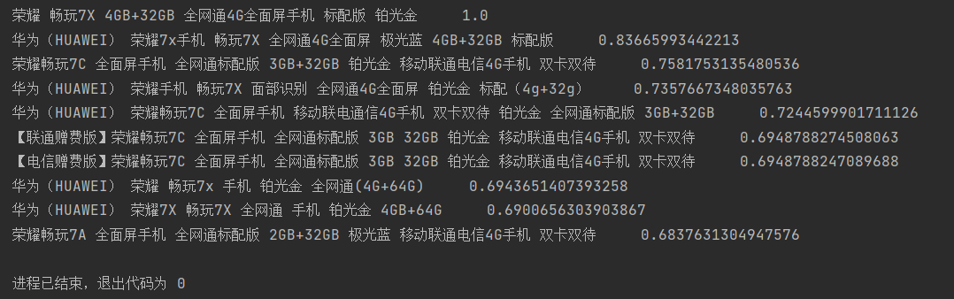
后面是相似度，越接近1越相似，相似度采用余弦相似性。
二、实验过程（程序）
实现思路：首先载入的自定义词典到jieba库（为了后面使用jieba的搜索引擎模式分词）和停用词表，导入已经算好的idf文档和词袋模型中的词典（语料库中所有词及其对应的idf值，即加载idf语料库）。统计MobilePhoneTitle.txt（淘宝所有手机标题）里每个词在该文档中出现的频率，也就是tf值，然后计算tf-idf值,组成tf-idf矩阵保存到vecs_list，然后与搜索标题分词后计算的tf-idf值作比较计算相似度（使用基于numpy的余弦相似度计算），最后取前十个相似度最大的标题输出。
文本相似度匹配.py:
import jieba
import pickle
import numpy as np

jieba.load_userdict('userdict.txt') # 载入自定义词典
filepath = r'stopwords.txt' # 载入停用词
stopwords = [line.strip() for line in open(filepath, 'r', encoding='utf-8').readlines()] # 提取停用词

# 导入已经算好的idf文档和词袋模型中的词典
with open('data.pk', 'rb') as f:
all_dick, idf_dict = pickle.load(f)

# 按行读取文件
def read_file(file_path):
with open(file_path, 'r', encoding='utf-8-sig') as f:
fina_outlist = [line.strip() for line in f.readlines()]
return fina_outlist

# 按每行读取，每一行按空格切分为一个list，组成2维列表。
def read_file2matrix(file_path): # 这里读取的是刚才载入的idf_dict对导入数据集中每一条数据都计算出它们的tf-idf值，返回列表形式
fina_outlist = []
with open(file_path, 'r', encoding='utf-8-sig') as f:
for line in f.readlines():
outlist = [float(i) for i in line.strip().split(' ') if i != ' ']
fina_outlist.append(outlist)
return fina_outlist

# 使用jieba的搜索引擎模式分词
def split_words(words):
word_list = jieba.cut_for_search(words.lower().strip(), HMM=True) # 转小写，去空格，加新词发现
word_list = [i for i in word_list if i not in stopwords and i != ' '] # 去停用词
return word_list

# 统计词频（每个词在该文档中出现的频率，也就是tf值，为后面计算tf_idf做准备），并返回字典
def make_word_freq(word_list):
freword = {}
for i in word_list:
if str(i) in freword:
freword[str(i)] += 1
else:
freword[str(i)] = 1
return freword

# 计算tfidf,组成tfidf矩阵
def make_tfidf(word_list, all_dick, idf_dict):
length = len(word_list) # 词袋模型的长度
word_list = [word for word in word_list if word in all_dick]
word_freq = make_word_freq(word_list)
w_dic = np.zeros(len(all_dick)) # 先建立长度为词袋模型中总单词量的0矩阵
for word in word_list: # 将tf_idf替换掉相应位置的0
ind = all_dick[word]
idf = idf_dict[word]
w_dic[ind] = float(word_freq[word] / length) * float(idf)
return w_dic

# 基于numpy的余弦相似性计算
def Cos_Distance(vector1, vector2):
vec1 = np.array(vector1)
vec2 = np.array(vector2)
return float(np.sum(vec1 * vec2)) / (np.linalg.norm(vec1) * np.linalg.norm(vec2)) # 余弦相似度的计算公式

# 计算相似度
def similarity_words(vec, vecs_list):
Similarity_list = []
for vec_i in vecs_list: # vecs_list是所有标题的tf-idf值，用来和要搜索的标题做比较，看相似
Similarity = Cos_Distance(vec, vec_i)
Similarity_list.append(Similarity)
return Similarity_list

def main(words, file_path, readed_path):
words_list = read_file(file_path)
vecs_list = read_file2matrix(readed_path)
word_list = split_words(words)
vec = make_tfidf(word_list, all_dick, idf_dict)
similarity_lists = similarity_words(vec, vecs_list)
sorted_res = sorted(enumerate(similarity_lists), key=lambda x: x[1]) # 按相似度排序
outputs = [[words_list[i[0]], i[1]] for i in sorted_res[-10:]] # 取前十个相似的
return outputs

# 测试
# words = '小米8 全面屏游戏智能手机 6GB+128GB 黑色 全网通4G 双卡双待 拍照手机'
words = '荣耀 畅玩7X 4GB+32GB 全网通4G全面屏手机 标配版 铂光金'
# words = 'Apple iPhone 8 Plus (A1864) 64GB 深空灰色 移动联通电信4G手机'
# words = '小米8'
# words = "黑色手机"
# words = 'Apple iPhone 8'
# words = '索尼 sony'
file_path = r'MobilePhoneTitle.txt'
readed_path = r"MobilePhoneTitle_tfidf.txt"
outputs = main(words, file_path, readed_path)
# print(outputs)
print('搜索的商品标题为“'+str(words)+'”时相似度最近的前十个标题：')
for i in outputs[::-1]:
print(i[0] + ' ' + str(i[1]))
三、实验结果与分析
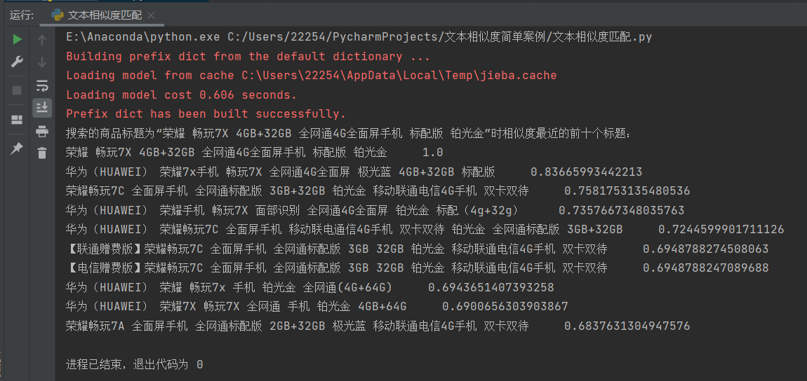
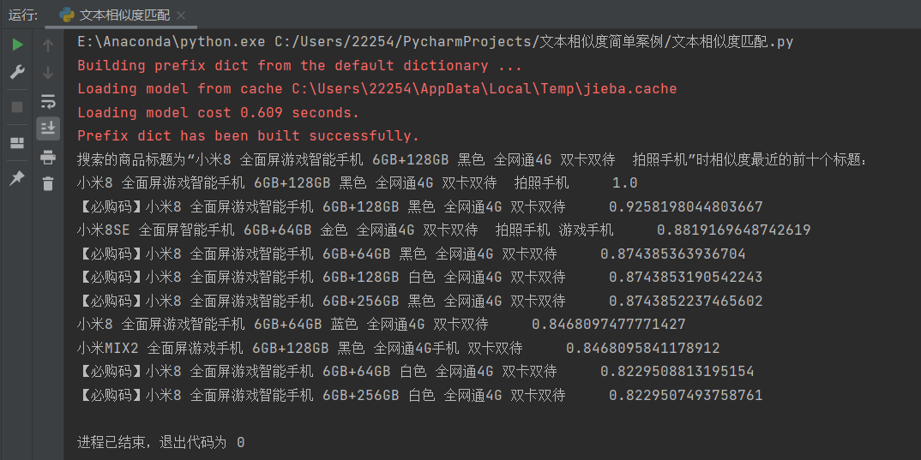
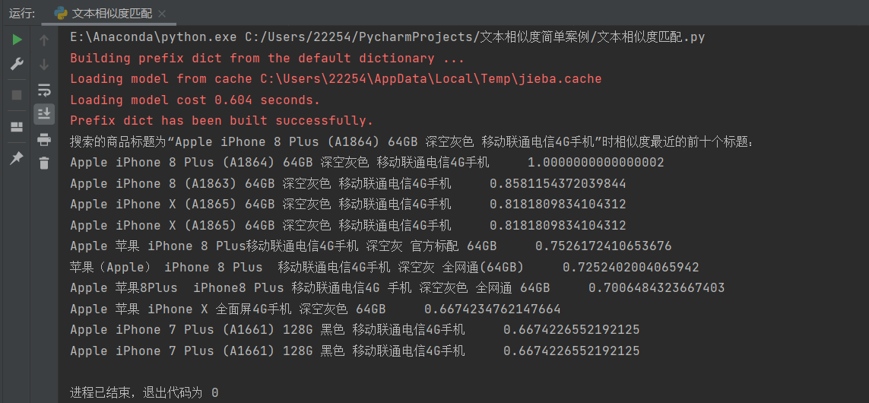
可以直观看到效果比较理想，能够打印出相似度最大的十个标题，实验成功。

